3
双流区第四届“明日之星”赛课决赛教师推荐审批表
学校名称 |  | 学科 |  |  |  | 班 级
执 教 者 |  | 性别 |  | 民族 |  | 身份证号
何时何校  何专业毕业 |  | 职称 |  | 职务 |  | 参加工  作时间
三  年  来  教  育  教  学  实  绩 | 学校教务处（盖章） 年 月 日
教  研  成  果 | 学校教务处（盖章） 年 月 日
学  校  推  荐  意  见 | 学校（盖章） 年 月 日
区  学  科  评  选  组  意  见 | 评选组组长（签名） 年 月 日
备
注
说明：
1.学校推荐“明日之星”决赛教师须填写本表。
2.此表于 2022 年 12 月 16 日前上报区学科“明日之星”赛课领导小组相应学段成员 QQ 邮箱。
3.教研成果限定在区级及其以上发表、获奖或交流过的文章材料。

附件 4
成都市双流区第四届“明日之星”赛课活动学科评价量表（中小学）
评价指标 |  | 评价标准 | 权重 | 得分
基础指标 | 教学设计 | 学习目标：制定分层学习目标，做到明确、具体、可测量 | 5
基础指标 | 教学设计 | 评价任务：基于学业目标设计表现评价任务 | 5
基础指标 | 教学设计 | 教学资源：选择适切的教学资源与技术手段，营造真实、可感的学习情境，辅助教学 | 5
基础指标 | 教学设计 | 教学内容：根据学生的学习起点，差异化确定教学内容，  突出学科核心素养，渗透人文内涵 | 5
基础指标 | 教学设计 | 教学策略：围绕教学目标，从学生体验出发，以问题为中心，关注学生的学习方式来设计教学策略 | 5
基础指标 | 教学  态度 | 积极热忱，正视学生的差异，尊重个性，对学生的变化保  持敏锐，及时鼓励学生的学习进步 | 5
基础指标 | 教学氛围 | 关注全体，积极营造平等民主、和谐包容、有效互动的课堂氛围和真实情境 | 5
基础指标 | 教师  引导 | 建立即时反馈机制，让学生明确与目标的差距，促成学生  调整学习，优化策略，深入思考，深化学习 | 5
核心指标 | 学习方式 | 自主参与合作学习，共同探究重点内容与疑难问题，注意力集中，思维活跃；时间充裕，体现实效 | 10
核心指标 | 学习  态度 | 能在学习中自主质疑问题，准确表达对问题的思考；有良  好的倾听、记录、讨论的习惯 | 5
核心指标 | 学习过程 | 全员参与学习的全过程，给同学提出有价值的评价反馈，实现知识内化，并能迁移运用 | 10
核心指标 | 学习  特质 | 积极参与师生互动的思维碰撞，释放潜能，产生有价值的  动态生成，成为课堂学习的亮点 | 5
核心指标 | 学习成效 | 记忆、理解、应用、分析、评价、创造等认知水平得到提高，大部分学生的高阶能力得到发展 | 10
评价指标 | 教学评价 | 体现“教学评一致性”，学习过程反馈及时有效 | 10
评价指标 | 教学评价 | 分层目标的达成度高 | 10
评委签名： |  |  | 总分

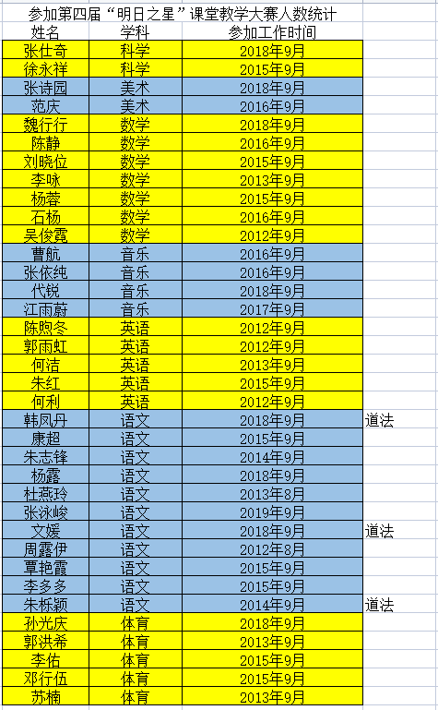
初赛教师统计

